1-DATOS PERSONALES:
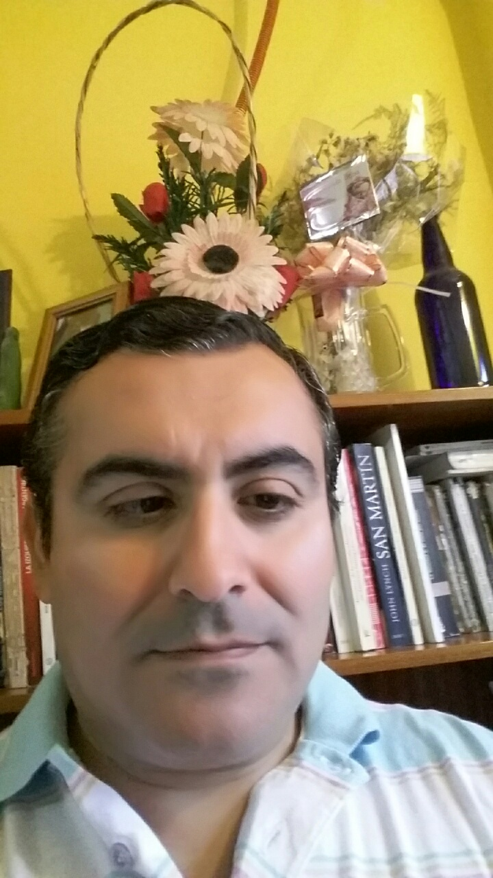
APELLIDO y NOMBRE: Orellana Gadán Roberto Marcelo
EDAD: 41
DOMICILIO: Av. Colón (s) 91
TELÉFONO: 0385- 155950875
E-MAIL: rmgorellana@yahoo.com.ar

2- FORMACION ACADÉMICA:

ESTUDIOS UNIVERSITARIOS:
- Licenciado en Historia (Universidad Nacional de Santiago del Estero). Año de finalización: 2013

ESTUDIOS DE POSTGRADO:
- Maestrando en Cs. Sociales (Universidad Nacional de Santiago del Estero). Actualmente en curso

3- INVESTIGACION: BECAS/GRUPOS/TRABAJOS DE INVESTIGACION:
- (2005-2008) Integrante del Proyecto de Investigación coordinado por la Dra. María Mercedes Tenti: “Estado, administración y población. La conformación del Estado santiagueño (1975-1916)
- (2006) Ayudantía Estudiantil ganada por concurso.

4- AREA TEMATICA DE INVESTIGACION:
PRIMARIA: HISTORIA DE LA SALUD PÚBLICA
SECUNDARIA: HISTORIA DEL AGRO

